## 离散卷积的计算

**计算信号和的卷积和。**

**, .**

如当前目录下 2.fig及2.bmp所示.

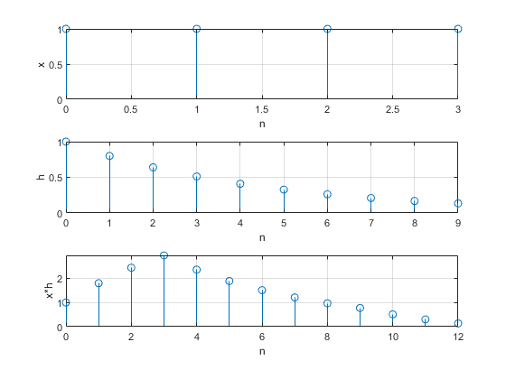

图表 1 2.bmp



图表 2 卷积结果

第一位为n=0的位置.